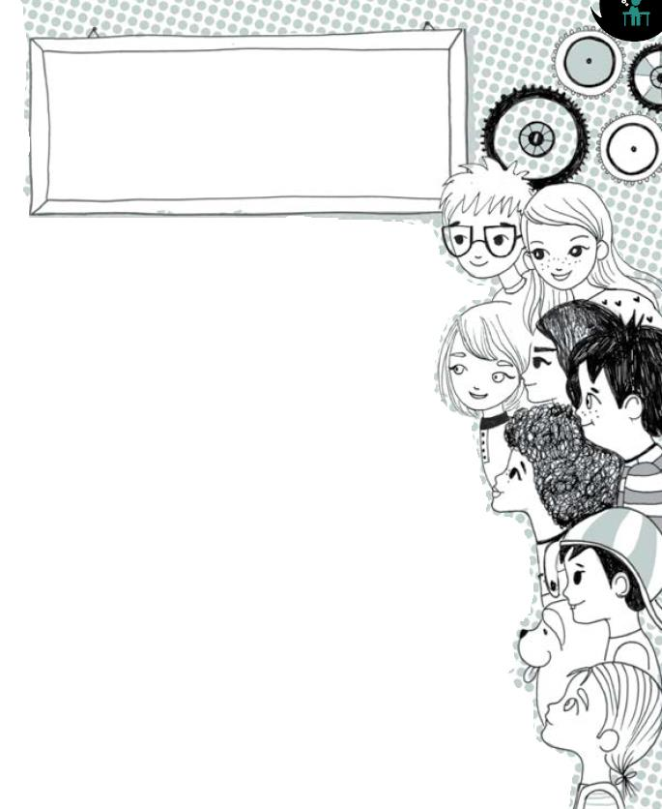
Η δανειστική
βιβλιοθήκη ξεκινά!!!

Η δανειστική βιβλιοθήκη είναι μια εξαιρετικά επωφελής
διαδικασία για τα παιδιά. Η αγάπη για το βιβλίο και η φαντασία
ανεβαίνουν κατακόρυφα, η ταύτιση με θετικά παραδείγματα και
στάσεις ζωής ωφελεί την ψυχική υγεία των παιδιών ενώ η όλη
διαδικασία διεξάγεται στην τάξη μας με τέτοιο τρόπο έτσι ώστε
το παιδί να αποκομίζει κέρδη και ευχαρίστηση σε όλα τα στάδια,
σε γνωστικό και ηθικό επίπεδο.

ΔΑΝΕΙΖΟΜΑΣΤΕ: Κάθε ……………………………………………………..
ΕΠΙΣΤΡΕΦΟΥΜΕ ΤΟ ΒΙΒΛΙΟ: ΤΟ ΑΡΓΟΤΕΡΟ 1μήνα μετά.

ΚΑΝΟΝΕΣ ΔΑΝΕΙΣΤΙΚΗΣ ΒΙΒΛΙΟΘΗΚΗΣ
Όποιο παιδί δεν επιστρέψει το βιβλίο του μέχρι ΚΑΙ την τελευταία
μέρα επιστροφής, δε μπορεί να δανειστεί για την ερχόμενη εβδομάδα.

Το βιβλίο πρέπει να επιστρέφεται στην κατάσταση που
παραλήφθηκε: ατσαλάκωτο, αζωγράφιστο, χωρίς τσακίσεις, λερώματα
και μουτζουρώματα. Βιβλίο που καταστράφηκε πρέπει να
αντικατασταθεί.

Κάθε φορά ένας μαθητής μπορεί να δανειστεί μέχρι 2 βιβλία.
Για να δανειστεί κάποιος μαθητής βιβλία πρέπει να έχει μαζί του την κάρτα της βιβλιοθήκης.
ΠΡΟΑΙΡΕΤΙΚΟΣ ΚΑΝΟΝΑΣ: Όποιο παιδί το επιθυμεί, μπορεί να ζωγραφίζει
ό,τι του άρεσε από το παραμύθι στην ειδική σελίδα που θα του δίνεται μαζί με το βιβλίο.

Παρακαλούμε θερμά για τη συνεργασία σας ώστε να ενισχύσουμε ουσιαστικά την
αγάπη για το βιβλίο.

Πώς διαβάζουμε στα παιδιά:
-Διαβάζουμε την ώρα που επιθυμεί και το παιδί και όχι καταναγκαστικά.
-Σεβόμαστε το δικαίωμά του κάποια στιγμή/μέρα να μη θέλει να διαβάσει.
-Διαβάζουμε το παραμύθι με το παιδί δίπλα μας ώστε να βλέπει τις εικόνες.
-Δείχνουμε στο παιδί ακριβώς που διαβάζουμε ώστε να βλέπει και την αντιστοίχιση της
φωνής μας σε φθόγγους, λέξεις, προτάσεις αλλά και τη φορά με την οποία διαβάζουμε
(αριστερά προς τα δεξιά).
-Συζητάμε πάντα με το παιδί για την ιστορία που διαβάσαμε και το ρωτάμε τι του
άρεσε, τι το προβλημάτισε, ποιος ήρωας του άρεσε πιο πολύ και γιατί.
-Ζητάμε από το παιδί να μας αναδιηγηθεί, να μας ξαναπεί δηλαδή την ιστορία με δικά
του λόγια (ίσως και την επόμενη μέρα).
-Ζητάμε από το παιδί να ζωγραφίσει αν θέλει στην ειδική σελίδα ό,τι του άρεσε
περισσότερο. Αν θέλουμε να το βοηθήσουμε του δείχνουμε σε ένα ΑΛΛΟ χαρτί κάποιο
σχέδιο ή κάποιον τρόπο. Καλό όμως είναι να μην εγκλωβίσουμε τη φαντασία του στις
δικές μας σκέψεις/απόψεις/εκδοχές. Οπότε καλύτερα αφήστε το παιδί ελεύθερο.

Καλά διαβάσματα, καλές βιβλιοπεριπέτειες!

